متوسطة الزهراء - الأغواط – السنة الدراسية: 2023/2024
المستوى: رابعة متوسط المدة: 1 سا و30 د
الإختبار الأول في مادة العلوم الفيزيائية والتكنلوجيا
الجزء الأوّل: (12ن)
التمرين الأول: (06ن)
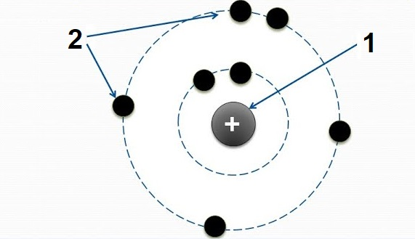
لقد بحث العلماء منذ القديم عن مكوّنات المادّة المجهرية فتوصّلوا إلى وجود حبيبات صغيرة غير قابلة للتّجزئة تسمّى: الذّرّات، ثمّ توالت الأبحاث لاكتشاف مكوّنات الذّرّة فاقترح العلماء نماذج متعدّدة للذّرّة. إليك هذا النّموذج المبسّط للذّرّة الذي يظهر في الوثيقة (1).
- سمّ العناصر المرقّمة.
- حدّد شحنة العنصر رقم2.
- إذا علمت أنّ ذرّة الكلور Cl لها 17 بروتونا وذرّة الصّوديومNa لها 11 بروتونًا.
- استنتج عدد إلكترونات كلّ منهما.
- تكتسب ذرّة الكلور إلكترونًا فتتحوّل إلى شاردة كلور بينما تفقد ذرّة الصّوديوم إلكترونًا فتتحوّل إلى شاردة صوديوم. اعط رمز كلّ من الشاردتين.
الوثيقة (1)

- أنقل الجدول التالي على ورقة الإجابة وأكمله:
الشاردة | النترات |  | الزّنك |  | الكبريتات
رمزها |  | Al³⁺ |  | Cu²⁺

التمرين الثاني: (06ن)
لقد شاهدنا في الآونة الأخيرة عبر وسائل الإعلام عدوانا صهيونيّا شنيعا على قطاع غزّة خصوصا وعلى دولة فلسطين عموما، مارس فيه الاحتلال الصّهيونيّ كافّة الجرائم ضدّ إخواننا الفلسطينيّين، لكنّ ما يثلج صدورنا أنّ الفلسطينيّين لم يخضعوا، ولم يذلّوا بل قاوموا وانتفضوا وكبّدوا العدوّ خسائر فادحة لم يتكبّدها من قبل.
من بين الجرائم التي مارسها الاحتلال قطع الكهرباء عن غزّة كاملة فكان الفلسطينيون الأبطال يلجؤون إلى استعمال بطّاريّات يقومون بشحنها اعتمادًا على منوّبة يُديرونها بواسطة درّاجة كما يظهر في الوثيقة (2).
- تتكوّن المنوّبة من عنصرين أساسيين، ما هما؟
- عند تدوير المنوّبة، سمّ الظاهرة الحادثة؟ ما نوع التيار الكهربائي النّاتج عنها؟
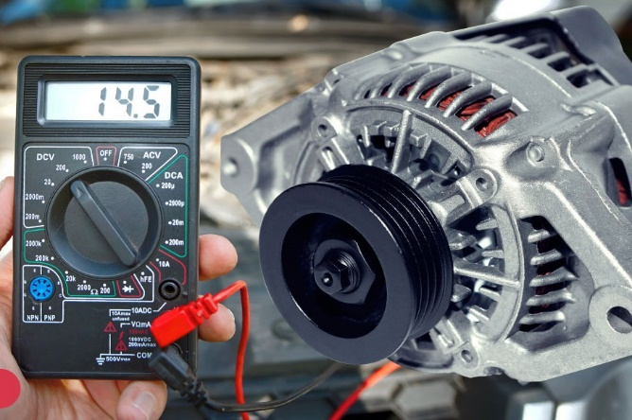
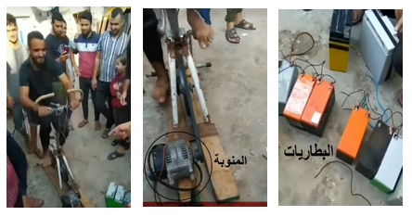
- عند قياس التّوتّر بين طرفي هذه المنوّبة باستعمال جهاز متعدّد القياسات تحصّلنا على القيمة 14.5v كما يظهر في الوثيقة (3).
الوثيقة (3)

الوثيقة (2)، صورة لأبطال فلسطينيين يتداولون على دراجة من أجل تدوير منوّبة لشحن بطّاريّات

- ماذا تمثّل هذه القيمة؟
- احسب القيمة الأعظمية U_{max} لهذا التّوتّر.
- إذا علمت أنّ تواتره هو 50Hz. احسب دوره T.

- اختر من بين المنحنيات البيانية التالية المنحنى الموافق لتغيّرات التوتر بين طرفي هذه المنوّبة بدلالة الزّمن مبرّرًا إجابتك.
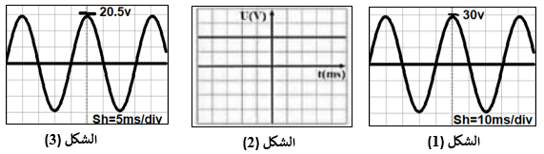
الوثيقة (4)
لا ننسى إخواننا الفلسطينيّين من دعائنا لهم بالثبات والنّصر القريب

الوضعية الإدماجية:
من أجل تفقيس البيض وإنتاج الصيصان وتحقيق الاكتفاء الذاتي في الثّروة الحيوانيّة اشترى ياسين حاضنة بيض جديدة ذات هيكل معدنيّ تحمل الدّلالات التالية: 1200W - AC - 230V - 50Hz.
صورة حاضنة البيض في الوثيقة (5).
- ماذا تعني كل دلالة من الدّلالات التي يحملها هذا الجهاز؟
- أراد ياسين حمايتها بمنصهرة فعرض عليه البائع مجموعة منصهرات بدلالات مختلفة: 2A – 5A – 6A – 10A. ساعد ياسين في اختيار المنصهرة المناسبة مع التبرير.
- عند تشغيلها أحس ياسين بصدمة كهربائية عند لمس هيكلها المعدني.
الوثيقة (5)

- ما أسباب هذه الصّدمة؟
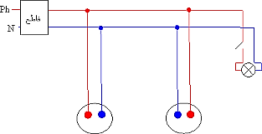
- اقترح حلولًا كي لا يحس بها مرّة أخرى.
- إليك المخطّط النّظامي للمأخذ المستعمل لتشغيل هذه الحاضنة الوثيقة (6):
أعد رسمه مضيفا إليه ما يجب إضافته محترما قواعد الأمن الكهربائي.

الوثيقة (6)

